Гвоздики из бумаги ко Дню Победы: мастер-классы для детей разного возраста

Гвоздика на стебле
Этот способ изготовления гвоздики освоят даже самые маленькие дети, так как для формирования лепестков не нужны ножницы.
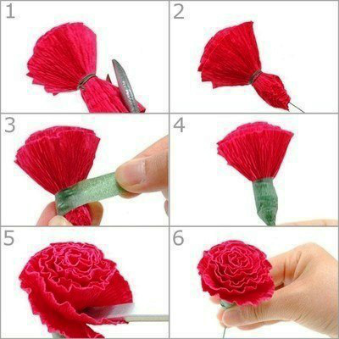

Материалы и инструменты:
- гофрированная бумага красного цвета;
- ножницы;
- толстые нитки или тонкая проволока;
- зелёный скотч.
Инструкция:
- Отрезаем полоску (около 8 см) гофрированной бумаги длиной до 20 см (чем длиннее, тем объёмнее получится цветок).
- Немного растягиваем верхний край по длине — так цветок получится «с оборочкой».
- Плотно сворачиваем ленту и перематываем нижний край ниткой.
- Обклеиваем скотчем место обмотки. Если использовалась проволока, то можно замотать её скотчем и добавить пару удлинённых листьев из зелёной бумаги — получится стебель. Цветок готов.

Гвоздика для объёмной аппликации
Этот способ изготовления гвоздики представляет собой объёмную аппликацию.
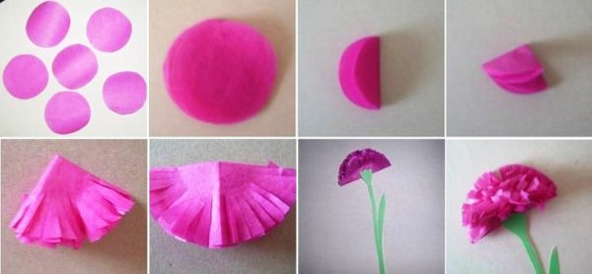

Круги заготовки можно сделать двух цветов, тогда гвоздика получится двухцветная

Материалы и инструменты:
- цветная бумага (для цветка и зелёная для листьев и стебля);
- ножницы;
- клей;
- степлер;
- картон или плотная бумага для основы.
Инструкция:
- Вырезаем 6 кругов из бумаги для головки цветка.
- Складываем их пополам, затем ещё раз пополам.
- Делаем надрезы для бахромы.
- Разворачиваем один сгиб и степлером скрепляем половинки вместе.
- Приклеиваем заготовку на основу.
- Из зелёной бумаги вырезаем стебель с листьями.
- Приклеиваем стебель так, чтобы его верхняя часть прикрыла скобу.

Гвоздика из салфеток

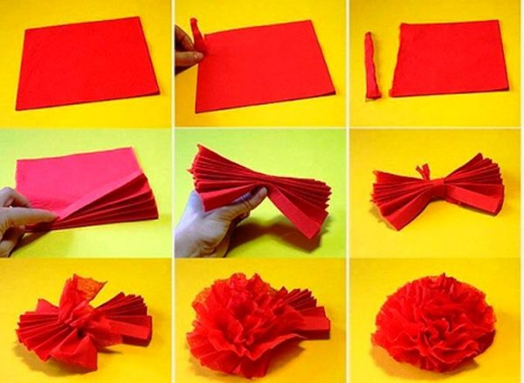

Для прочности «гармошку» можно прихватить степлером

Материалы и инструменты:
- столовые салфетки красного цвета;
- ножницы.
Инструкция:
- От одного края сложенной салфетки отрезаем тонкую полоску.
- Обрезаем остальные края так, чтобы все стороны были без сгибов.
- Складываем заготовку «гармошкой».
- Посередине перевязываем «гармошку» полоской, которую отрезали вначале.
- Разворачиваем края, распушаем их так, чтобы скрыть место соединения и сделать цветок пышным.

Быстрый вариант изготовления цветка
Вырезать отдельные элементы цветка для этой поделки не нужно, поэтому на её изготовление уйдёт немного времени.
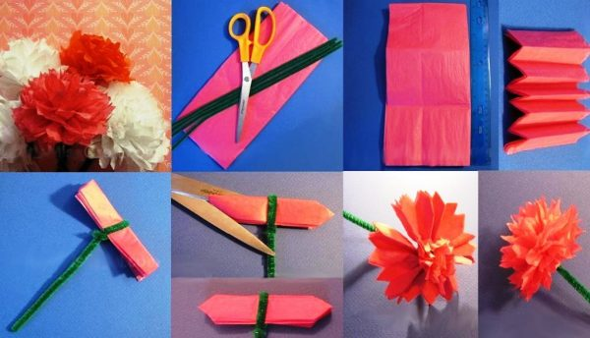

Чтобы цветок не распался, нужно проверить прочность закрепления заготовки проволокой

Материалы и инструменты:
- цветная бумага;
- синельная проволока (специальная «пушистая» проволока, используемая в том числе и во флористике);
- ножницы.
Инструкция:
- Складываем бумагу в несколько слоёв и формируем гармошку.
- Посередине прихватываем синельной проволокой, закрутив её край вокруг «стебля».
- Обрезаем края бумажной заготовки в форме треугольника.
- Разворачиваем «лепестки». Разрезаем сдвоенные части там, где это необходимо для придания формы и пышности цветку.

Гвоздика с пушистым бутоном

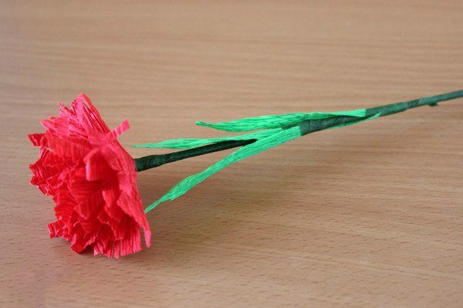

Материалы и инструменты:
- гофрированная бумага или креп-бумага красного и зелёного цветов;
- ножницы;
- зелёный скотч или тейп-лента (различие этих материалов в том, что последняя не имеет клеевого слоя);
- деревянная палочка (шпажка или палочка для маникюра).
Инструкция:
- Нарезаем бумагу красного цвета на квадраты (в среднем 4 х 4 см).
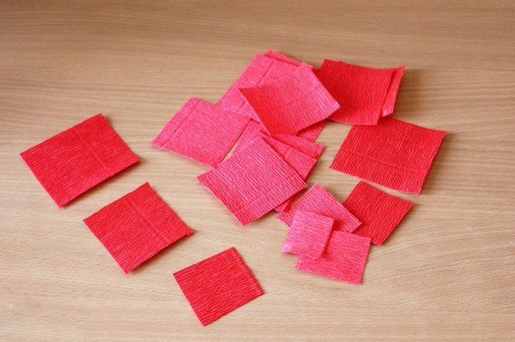
Из креп-бумаги цветы получаются более плотными
- Складываем квадраты пополам, затем ещё раз пополам. Свободным краям придаём форму полукруга.
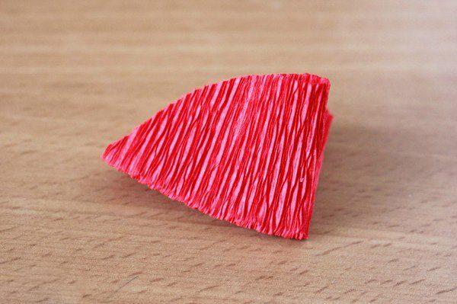
Чем больше таких заготовок, тем пышнее цветок
- Делаем надрезы и разворачиваем заготовки.
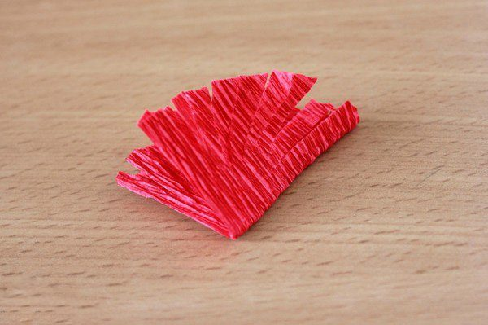
В средней группе дети сами могут делать бахрому
- На край палочки наматываем небольшую ленту из бумаги красного цвета — это серединка цветка. Обматываем нижний край серединки зелёным скотчем.
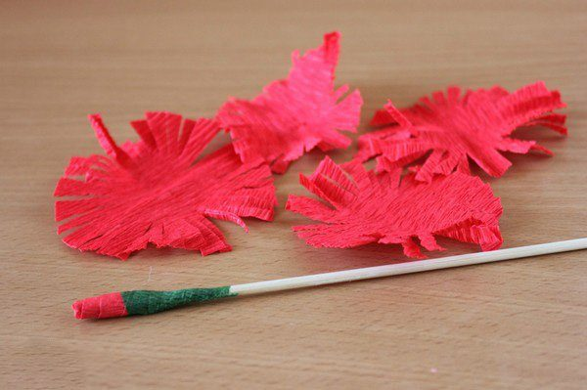
Серединку цветка нужно плотно накрутить на палочку стебля

- Прикладываем круги-заготовки к серединке, плотно обжимая их вокруг.
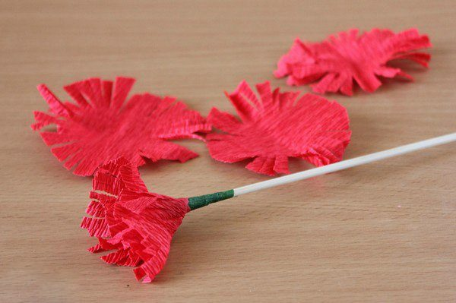
Для укрепления можно промазать место обмотки клеем
- Обматываем место присоединения и стебель тейп-лентой, вкладывая в витки листики.
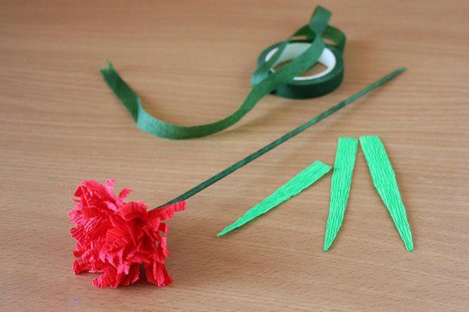
Вместо тейп-ленты можно использовать скотч зелёного цвета

Гвоздика с плотным бутоном
Материалы и инструменты:
- гофрированная бумага оранжевого, зелёного цветов;
- деревянная палочка для стебля (шпажка);
- ножницы.
Инструкция:
- Вырезаем полоску бумаги оранжевого цвета шириной около 5 см и длиной до 20 см.
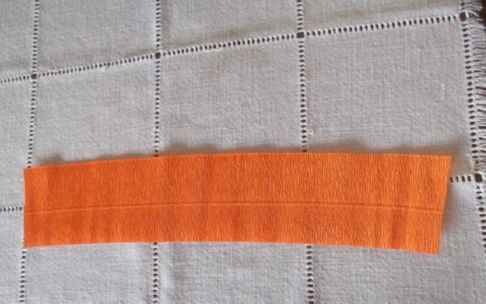
Для цветка лучше использовать тонкую бумагу
- Загибаем 1,5 см сверху и слегка растягиваем.
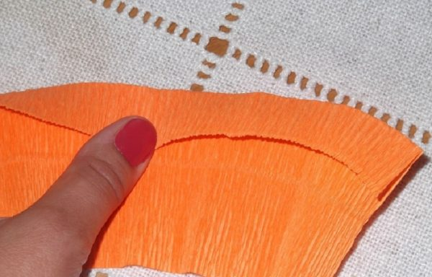
Двойной слой бумаги придаст бутону плотность
- Обматываем палочку бумагой так, чтобы сгиб «смотрел» внутрь.
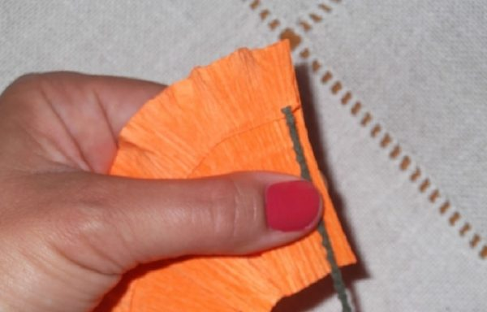
Нужно следить за плотностью намотки заготовки на палочку

- Зелёной бумагой обматываем чашелистик цветка, крепим свободный край клеем.
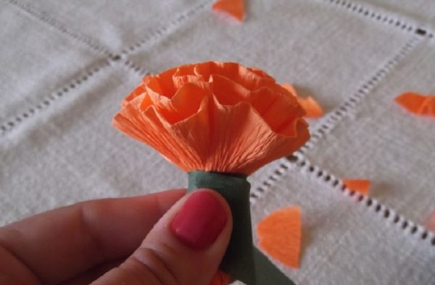
Вместо бумаги можно использовать скотч зелёного цвета
- Распушаем бутон.
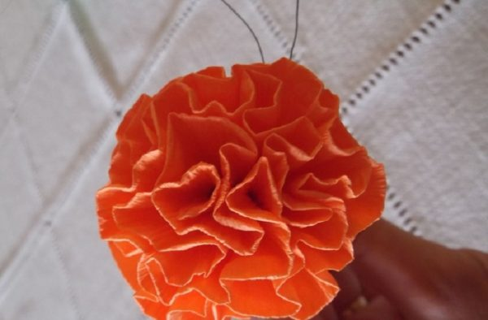
Эти цветы отлично смотрятся в качестве украшения интерьера

Панно с гвоздиками в технике квиллинг
Цветы в технике квиллинг получаются очень красивыми и необычными, но для их изготовления требуется много времени.
Материалы и инструменты:
- полоски бумаги шириной 3 мм для цветов (красного цвета), для листьев (зелёного цвета);
- плотный картон для основы;
- гофрированная бумага для подложки;
- шило;
- маникюрные ножницы с острыми прямыми кончиками;
- клей ПВА;
- клеевой пистолет.
Инструкция:
- Начинаем с лепестков. На шило плотно накручиваем полоску бумаги.
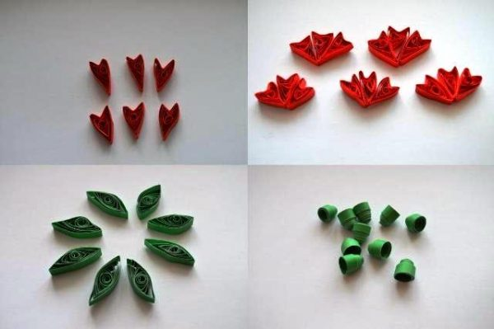
Сложность техники квиллинг в том, что для одного элемента требуется много деталей
- Распускаем получившуюся шайбу так, чтобы получился круг диаметром около 1 см.
- Сжимаем часть круга и делаем выемку в свободной части, чтобы получилась «стрела».
- Клеем закрепляем свободный край полоски.
- Для одного цветка делаем 6 стрел.
- Склеиваем 3 заготовки, затем накладываем одну тройку на другую и тоже склеиваем.
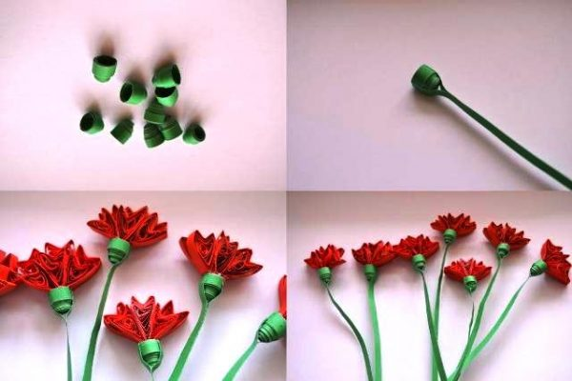
Цветы получаются очень изящными
- Так же делаем ещё 6 цветов.
- Для чашелистика на шило накручиваем полоску зелёной бумаги, закрепляем свободный край ленты клеем.
- Пальцем выворачиваем рулон так, чтобы получился купол.
- В купол наливаем клей и фиксируем цветок.
- Делаем заготовки ещё 6 куполов, в которые помещаем цветы.
- Вклеиваем в чашелистик по две зелёные полоски, свободные концы которых объединяем в стебель.
- Приступаем к листьям. Сворачиваем рулон, распускаем его до 3 см в длину.
- Пальцами придаём форму капли и фиксируем свободный край.
- Делаем ещё 6 таких заготовок.
- Картон для основы обтягиваем бумагой, на обратной стороне края приклеиваем.
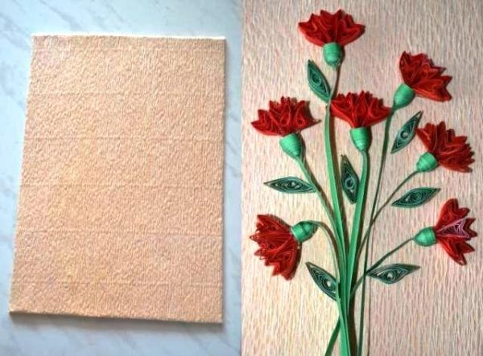
На подложке не должно быть складок
- Выкладываем детали на панно и крепим их клеевым пистолетом. Поделку можно дополнить тканевой георгиевской лентой.

